单 位 | 优秀  团员 | 优秀  团干 | 先进  团支部 | 推荐活力  团支部 | 红旗  团委/团总支
物理与机电工程学院 | 17 | 17 | 5 | 1 | 7
音乐舞蹈学院 | 11 | 11 | 3 | 1
文学与新闻传播学院 | 19 | 19 | 6 | 1
生物资源与环境科学学院 | 12 | 12 | 4 | 1
国际教育学院 | 6 | 6 | 2 | 1
化学化工学院 | 13 | 13 | 4 | 1
体育科学学院 | 9 | 9 | 3 | 1
法学与公共管理学院 | 15 | 15 | 5 | 1
马克思主义学院 | 6 | 6 | 2 | 1
商学院 | 23 | 23 | 8 | 2
数学与统计学院 | 17 | 17 | 6 | 1
历史与文化学院 | 6 | 6 | 2 | 1
医学院 | 43 | 43 | 14 | 2
信息科学与工程学院 | 23 | 23 | 8 | 2
旅游与管理工程学院 | 15 | 15 | 5 | 1
美术学院 | 13 | 13 | 4 | 1
外国语学院 | 16 | 16 | 5 | 1
土木工程与建筑学院 | 17 | 17 | 6 | 1
药学院 | 7 | 7 | 2 | 1
软件学院 | 14 | 14 | 5 | 1
民族预科教育学院 | 12 | 12 | 4 | 1
研究生院 | 3 | 5 | 0 | 0
吉首大学师范学院 | 80 | 60 | 11 | 2 | 2
校学生会 | 40 | 40 | 其中张家界校区各12个
优秀学生社团 | 12个（其中张家界校区5个）师范学院2个
优秀学生社团干部 | 20个（其中张家界校区6个）师范学院3个
附件1: 2021-2022学年“五四”评优表彰申报名额分配表
注：1、优秀团员、优秀团干评优名额包含本科生及研究生；2、优秀团员、优秀团干评优名额是按照各院团委团员人数1.5%的比例进行分配；3、先进团支部评优名额按照各院团委团员人数0.5%比例分配；4、“活力团支部”按团员人数，1500以下推荐1个，1500以上推荐2个；5、团员数据来源于各院团委2022年1月7日上报的团统数据。6.师范学院所有优秀个人和集体的表彰奖励由学院自行安排。
附件2：
吉首大学2021-2022学年活力团支部申报表
团支部名称
基 本 情 况 | 支部人数 |  |  |  | 团员数 |  |  |  |  | 党员数
 | 支部委  员会人数 |  |  |  | 支部书  记姓名 |  |  |  |  | 联系方式
 | 是否建立班级宣传平台 |  |  |  | 支部成员关注校媒人数 |  |  |  |  | 青年志愿者人数
 | 年度开展活动次数 |  |  | 主题团日（会）次数 |  |  | “青年大学习”总体学习率 |  |  |  | “对标定级”星级
活力创建事迹及成效 | （主要从思想引领成效、组织运行活力、工作开展活力、团员参与活力、宣传展示活力等方面陈述创新做法和取得的示范效应。）
学院团委意见 | 书记签名： 年 月 日
学院党委推荐意见 | 签章： 年 月 日
校团委意见 | 签章： 年 月 日
吉首大学2021-2022学年先进团支部申报表
团支部名称
基 本 情 况 | 支部人数 |  |  |  | 团员数 |  |  | 党员数
 | 支部委  员会人数 |  |  |  | 支部书  记姓名 |  |  | 联系方式
 | 是否建立班级宣传平台 |  |  |  | 支部成员关注校媒人数 |  |  | 青年志愿者人数
 | 年度开展活动次数 |  |  | 主题团日（会）次数 |  |  | “青年大学习”总体学习率 |  |  | “对标定级”星级
事

迹

简

介
学院团委意见 | 书记签名： 年 月 日
学院党委推荐意见 | 签章： 年 月 日
校团委意见 | 签章： 年 月 日
吉首大学2021-2022学年优秀学生社团申报表
学生社团名称
基  本  信  息 | 成立  时间 |  |  | 社员人数 |  | 挂靠单位
 | 社长姓名 |  |  |  | 年度考核星级
 | 年度开展  活动次数 |  |  |  | 覆盖人数
事

迹

简

介
挂靠单位意见 | 签章 ： 年 月 日
社团  管理部意见 | 签章： 年 月 日
校团委意见 | 签章： 年 月 日

吉首大学2021-2022学年优秀团干申报表
姓 名 |  |  | 性别 |  | 出生年月 |  | 民族
团内  职务 |  |  | 单位 | 院 级 班
是否是青年志愿者 |  |  | 志愿服务时长 |  | 年度团员评议结果
所在团支部“青年大学习”总体学习率 |  |  |  |  | 个人“青年大学习”学习率
事

迹

简

介
团支部意见 | 签名： 年 月 日
学院团委意见 | 书记签名： 年 月 日
学院党委推荐意见 | 签章： 年 月 日
校团委意见 | 签章： 年 月 日

吉首大学2021-2022学年优秀学生社团干部申报表
姓名 |  |  | 性别 |  | 民族 |  | 出生年月
社团任职 |  |  | 单位 | 院 级 班
是否是青年志愿者 |  |  | 志愿服务时长 |  |  | 年度团员评议结果
所在学生社团  年度考评星级 |  |  |  |  |  | 个人“青年大学习”学习率
事

迹

简

介
挂靠单位意见 | 签章： 年 月 日
社团管理部  意见 | 签章： 年 月 日
校团委意见 | 签章： 年 月 日

吉首大学2021-2022学年优秀团员申报表
姓 名 |  |  | 性别 |  |  | 出生年月 |  |  |  | 民族
单 位 | 院 级 班
是否是青年志愿者 |  | 志愿服务时长 |  |  | 团员年度  评议结果 |  |  |  | 个人“青年大学习”学习率
事

迹

简

介
团支部意见 | 签名： 年 月 日
学院团委意见 | 书记签名： 年 月 日
学院党委推荐意见 | 签章： 年 月 日
校团委意见 | 签章： 年 月 日

附件3：
吉首大学2021-2022学年“五四”评优申报信息汇总表
学院党组织（公章）： 分管领导签字：
类别 | 姓名/单位 | 年级、专业、班级 | 备注
注：类别栏填写内容为：“活力团支部”、“先进团支部”、“优秀学生社团”、“优秀团员”、“优秀团干”、“优秀学生社团干部”。
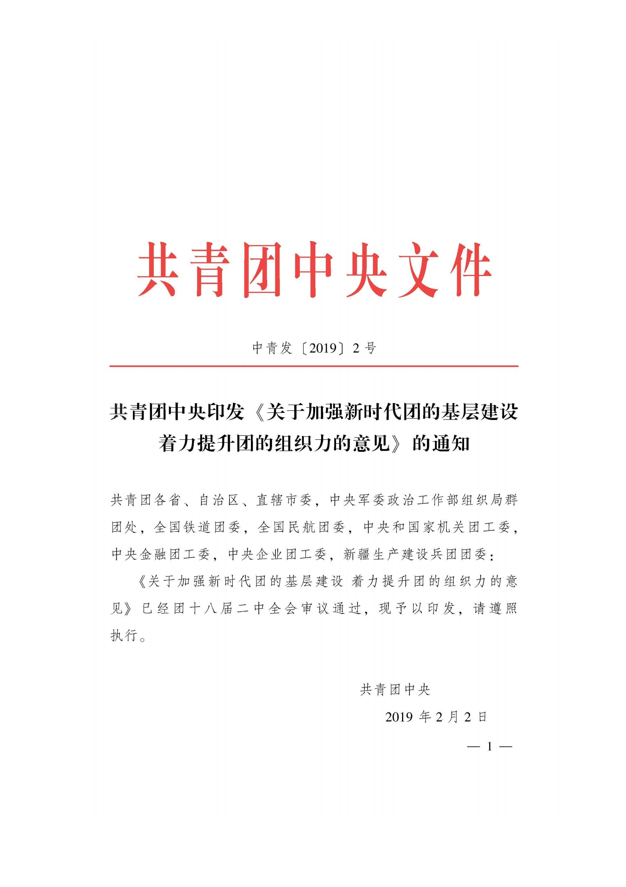
附件4

